МУЗЫКАЛЬНОЕ ЗАНЯТИЕ «ИСТОКИ ДОНА»
Цель: формирование основ духовного, нравственного и патриотического воспитания дошкольников через музыкальное наследие донского казачества.
Задачи:
Создать условия для развития интереса и внимание к окружающему миру, народному слову, обычаям к культурным традициям донских казаков.
Развивать способность восприятия и исполнительства: выразительность пения, образность и ритмичность движений,
Развивать творческие способности детей через знакомство с традициями казаков.
Воспитывать любовь и интерес к казачьей народной музыке.
Воспитывать у дошкольников художественный вкус, чувство патриотизма и гордости за прошлое своей малой Родины.
Ход занятия (слайд1)
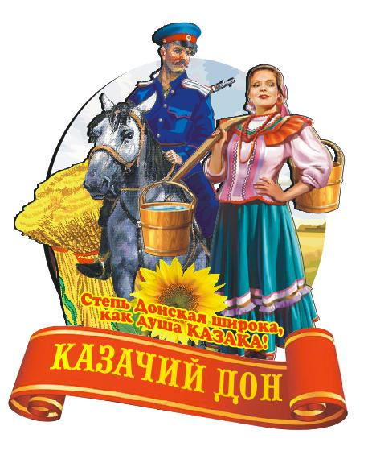
Дети входят в зал под музыку «Эй, казачата» маршем, останавливаются полукругом.
Музыкальный руководитель:
Ребята, сегодня мы с вами проведем необычное музыкальное занятие, занятие по изучению истории жизни донского казачества. Наши деды и прадеды люди умные, смекалистые, потому-то они и сохранили свою историю в своей музыке, в своей песне.
Русская душа гостю рада, гость в дом-хозяину отрада.
Поприветствуем песенкой всех гостей. Присутствующих, на нашем занятии.
Песенка-приветствие «Добрый день»
«Встало солнце рано-рано,
Добрый день.
Плещут волны океанов,
Добрый день.
Поднимается пшеница и поют повсюду птицы,
Эй, ребята, дошколята,
Добрый день»

Над родною стороною,
Добрый день.
И с тобою и со мною
Добрый день.
И страна у нас такая
Нету в ней конца и края
Мы ей тоже скажем дружно,
Добры день»
(дети садятся на места)
(слайд 2)
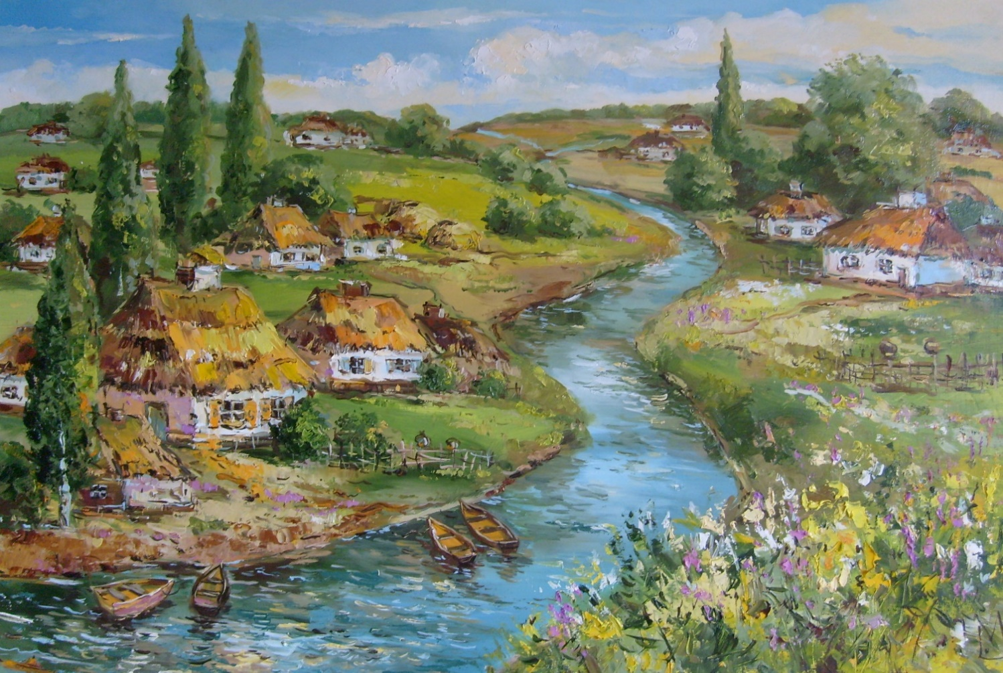
Музыкальный руководитель:
Ребята, вы зашли в музыкальный зала под музыку марша донских казаков. Это не случайно, мы с вами будем петь, танцевать, удаль казаков прославлять, знакомиться с семьей казаков, их традициями, укладом жизни казачьей семьи.
У меня есть тайничок
Сундучок с секретом
То, что я в него кладу
Только детям покажу!
С вами мы грустить не станем,
Лучше в сундучок заглянем.
(музыкальный руководитель достает из сундука –курень)
Музыкальный руководитель:
Что, это, ребята, вы знаете?
Дети: курень
Музыкальный руководитель:
Кто жил в курени?
Дети: семья казаков
Музыкальный руководитель:
Большие семьи были казачьи?
Дети: Семьи казаков были большими. Вместе жили дедушка с бабушкой, мама, папа и дети.
Музыкальны руководитель:
Род казачий очень гордый.
И не даром на Руси
Всем знакомы казаки.
Давайте расскажем и покажем, какая семья у казаков.
«Казачья семья»-пальчиковая игра
На скамейке у плетня (Дети скрещивают пальцы рук-плетень)
Собралась вся семья. (Разводят руками и обнимают ладонями рук плечи.)
Погутарить, пошутить, (указательный палец правой руки подносят к губам.)
Деток разуму учить. (Указательный палец правой руки прикладывают ко лбу.)
Наш дедуля казачок (поочерёдно «закручивают усы».)
Смастерит нам сундучок. (Стучат кулачками.)
Сохраним подарки в нём (двумя руками тянутся вперёд, ладонями вверх.)
Куплены на ярмарке. (Держа руки на уровне головы, потирают пальцами большими, указательными и средними, имитируя посыпание солью из щепотки.)
А бабуля – бабушка (движения рук имитируют «надевание платка на голову».)
Испечёт оладушки, (Хлопают ладошками о ладошку, имитируя «лепку пирожков»)
Чтоб внучаток угощать,
В алы щёчки целовать. (Указательными пальцами постукивают по щёчкам.)
Батюшка любимый Защитит родимый (Ладонь правой руки подносят к сердцу, а левую руку опускают на колено.)
Прогонит с порога Незваного ворога. (правую руку поднимают над головой, собрав кисть в кулачок «машут саблей».)
Матушка-хозяюшка (протягивают ладони вперёд.)
Малым детям нянюшка (поглаживают ладошками соседа по голове.)
Колыбель качает,
Песню напевает. (скрещенными руками «покачивают колыбель».)
Спите крошки
Ночь уйдёт
Утро радость принесёт. (Хлопают в ладоши.)
И конечно пострелёнок (руками показывают на себя.)
Озорной ноне ребёнок, (правой рукой «грозят пальчиком».)
Озорной егоза (бег на месте.)
Во все стороны глаза. (Поворачивают головой вправо - влево.)
Посидела у плетня (Дети скрещивают пальцы рук-плетень).)
Наша дружная семья. (Разводят руками.)
Звенья все одной цепи
(соединяют по очереди большие с указательными пальцами, образуя «цепочку», затем большие со средними, большие безымянными и большие с мизинцами.)
Ты попробуй - разорви. («замок»)
Музыкальный руководитель:
У каждого в семье были свои обязанности.
Старшим, главным в семье казаков был отец.
Музыкальный руководитель:
Что делал казак-отец, какие были у него обязанности?
Дети:
Он был воином, защищавшим свою семью, землю.
Музыкальный руководитель:
(слайд 3)
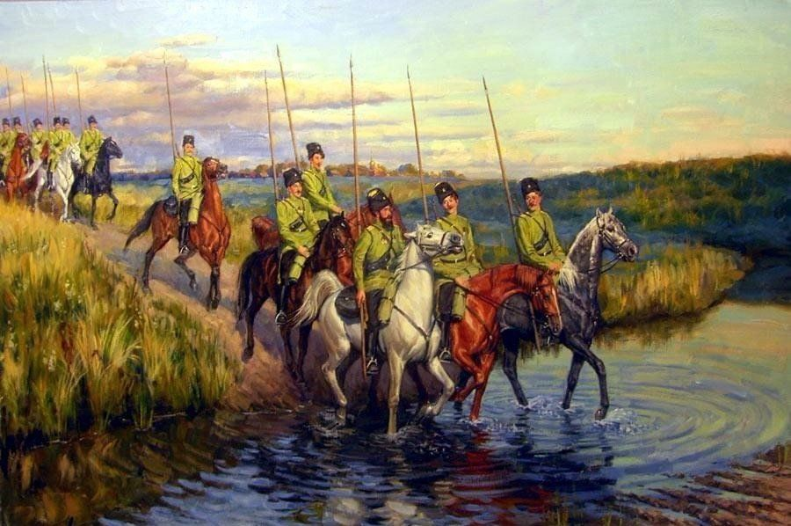
Казаку превыше честь,
Шашка — гордость казака,
Не прожить им без коня,
Без ухи и без добычи,
Уж такой у них обычай.
И готов любой казак
За Россию постоять.
Споем песню о славных, сильных казаках-воинах.
Песня «Бурка»
Если хочешь быть военным -
Дисциплину соблюдай.
Если хочешь быть военным -
Дисциплину соблюдай.
Припев (2 раза):
Шашку бери-бери,да
Бурку бери-бери,
Российское знамя неси впереди!
А из строя самовольно
Никуда не выходи.
А из строя самовольно
Никуда не выходи.
Припев.
Трехлинейную винтовку
Никому не отдавай!
Трехлинейную винтовку
Никому не отдавай!
Припев.
Если ранят тебя сильно
Себе раны первяжи.
Если ранят тебя сильно
Себе раны первяжи.

Музыкальный руководитель:
В семье казаков детям много рассказывали сказок, пословиц, поговорок о подвигах казаков, о их жизни. Некоторые мы с вами знаем.
Кто умения покажет, да пословицы расскажет.
Я начну, а вы продолжайте.
Хлеб, да вода-казацкая еда.
Казак голоден, а конь его сыт.
Не плач, казак, атаманом будешь.
(раздается плач ребенка)
(слайд 4)
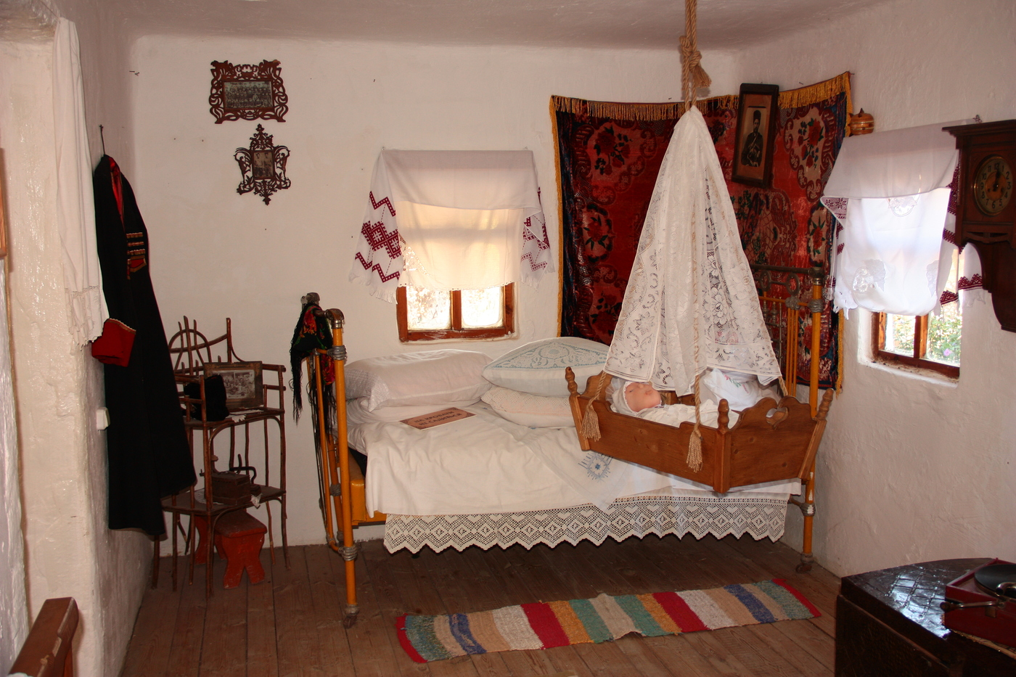
Ребята, маленький ребенок заплакал.
Настенька, подойди, успокой малыша.
(девочка под звуки плача, подходит к кроватке, на которой лежит ребенок, берет на руки, качает)
Музыкальный руководитель:
У казаков было много традиций, обрядов, и одна из них посвящение в казаки.
Когда ребенок еще только родился, он не казак.
Как проходил обряд посвящения в казаки?
Дети: мама обходила курень, и напевала казачью колыбельную песню.
Музыкальный руководитель:
Дашенька, покажи нам как это было в далекие времена.
Звучит казачья колыбельная песня.
(девочка обходит домик, проходит круг под звучание казачьей колыбельной песни, кладет ребенка в кроватку)
Музыкальный руководитель:
Как прозвучала колыбельная песня?
Дети: ласково, нежно, тихо, немного грустно
Музыкальный руководитель:
Ребята, от какого слова произошло название «колыбельная песня»
Дети: от слова колыбель, качать.
Колыбель-кроватка, которую можно было покачать.
Музыкальный руководитель:
Матушка пела колыбельные песни только во время обряда посвящения в казаки?
Дети: мама пела перед сном, укачивая своего ребенка.
Музыкальный руководитель:
В семье казаков все были трудолюбивы, все были умельцами.
Дедушка со старшими братьями изготавливал музыкальные шумовые инструменты-игрушки.
(слайд 5)
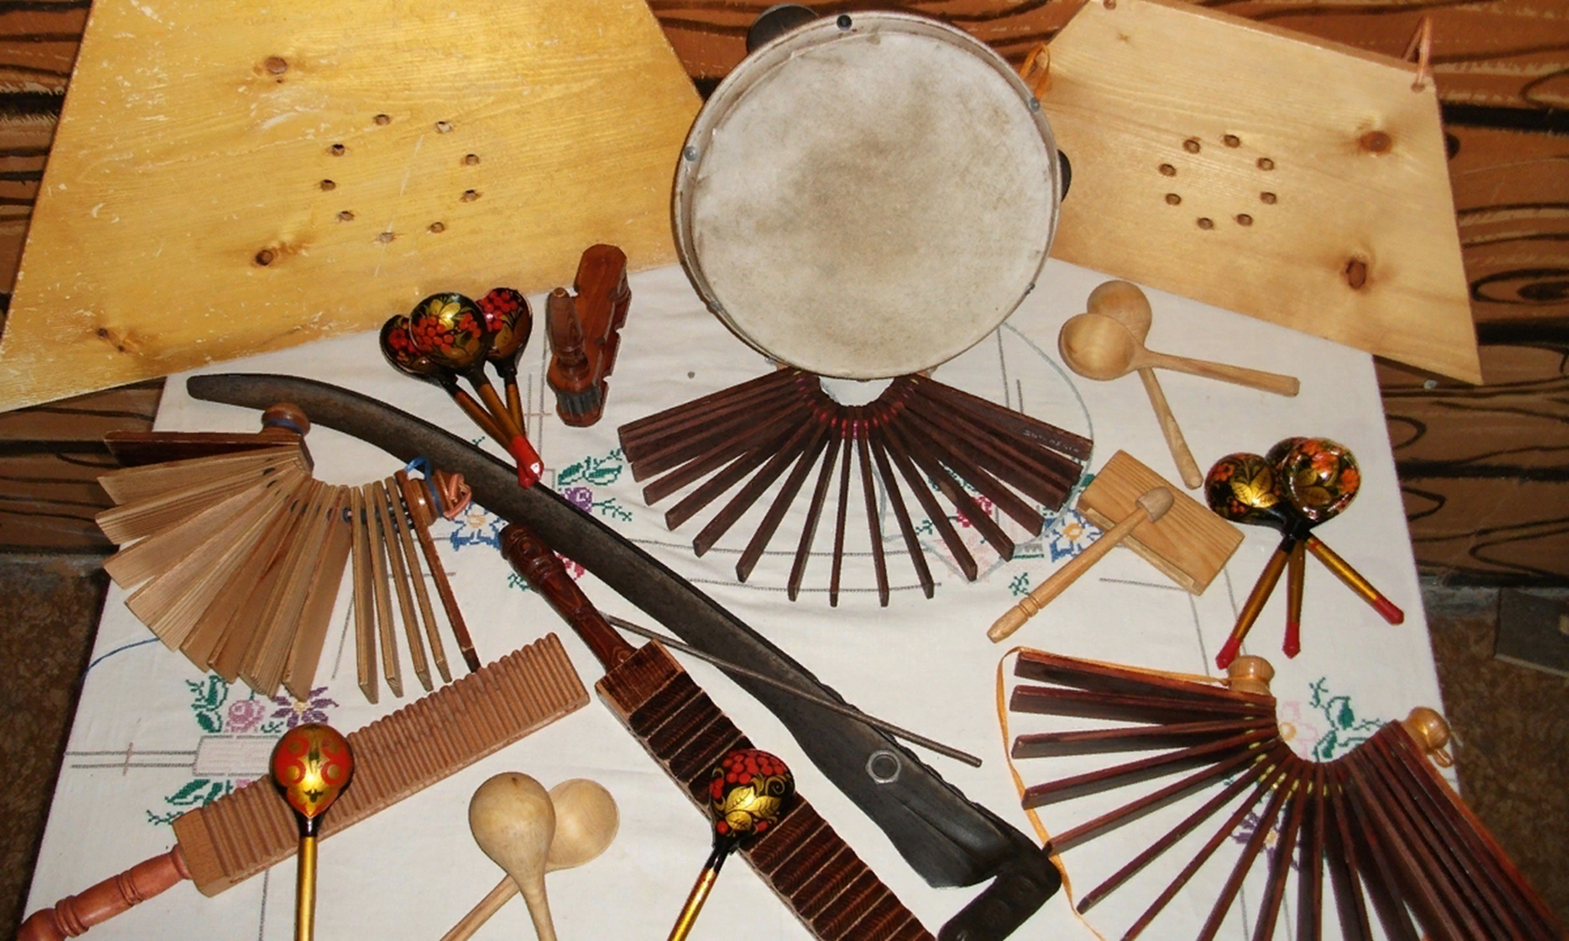
Из чего делали игрушки, из какого материала?
Дети:
Дерево, кожа, глина.
Музыкальный руководитель:
Ребята, подойдите к столу, выберите инструмент, назовите, как он называется. И скажите, из чего он сделан.
(дети называют инструменты и показывают как на них можно играть)
Музыкальный руководитель:
Казаки сами сочиняли сказки, песни, и мы сейчас с вами будем сочинять свои песенки.
Музыкально-дидактическая игра «Сочини песенку»
(вынести фланелеграф с кружочками-длительностями нот)
Приглашаю Леву, сочинить свою песню.
(ребенок выкладывает ритмическую цепочку, вместе со всеми проигрывает ритмическую цепочку на ложках)- повторить 3 раза.
Еще одна традиция казаков- народное гулянье.
(слайд 6)
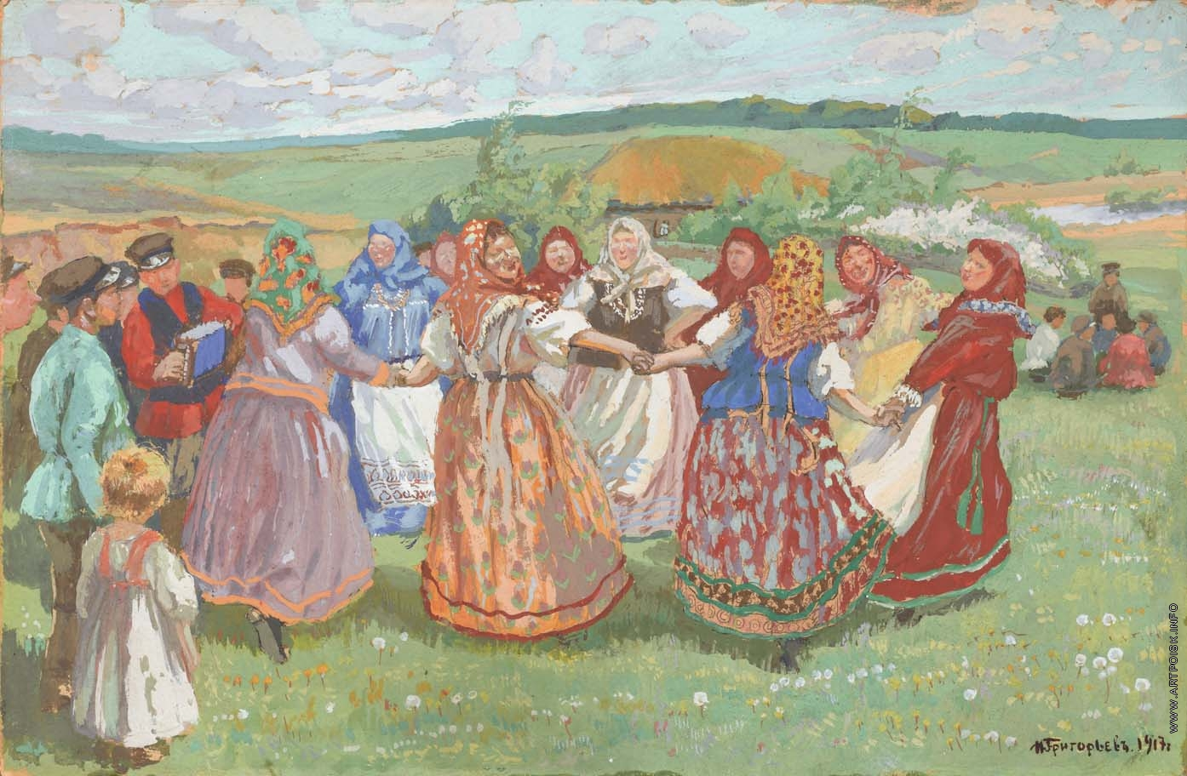
Любили казаки попеть, да потанцевать в игры разные играть.
Собирайся народ, в наш веселый хоровод.
Хоровод «Ой, на горке калина, да»
А сейчас, детвора, заплетать плетень пора.
Игра «Плетень»
Музыкальный руководитель
Поиграли, пошутили, а теперь все отдохнем и на стульчики пойдем.
(дети садятся на стульчики)
Музыкальный руководитель:
(слайд 7)
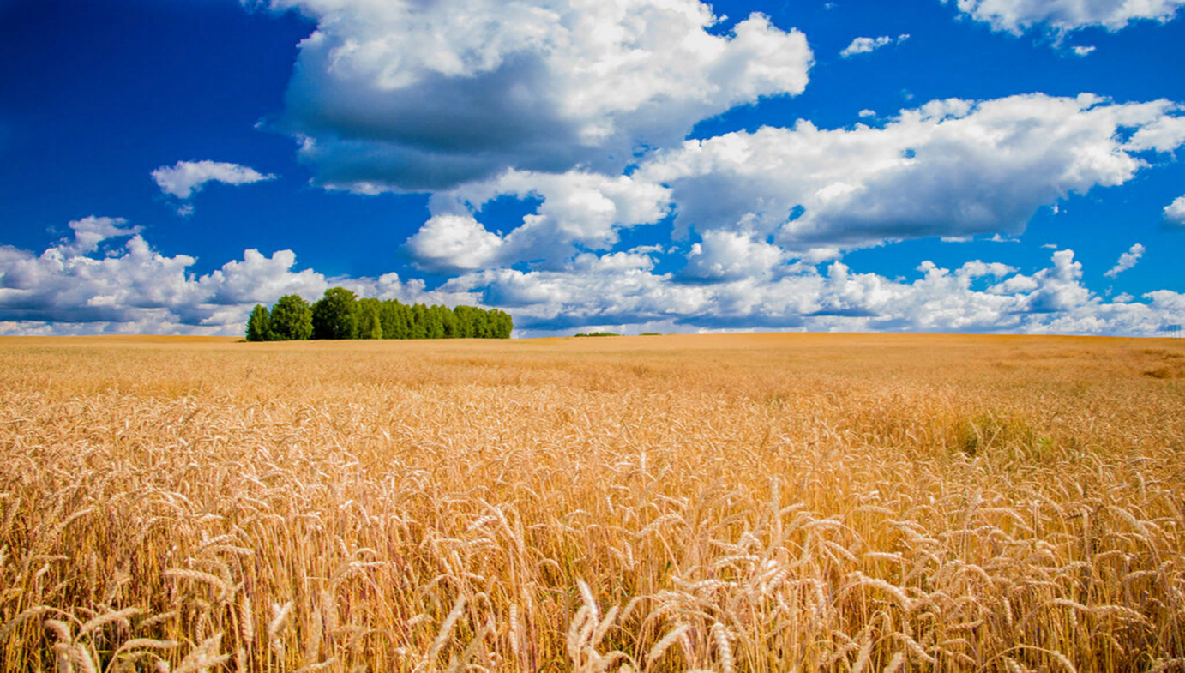
У каждого листочка, у каждого ручья
Есть главное на свете- родина своя.
А там, где мы родились, где радостно живем
Края свои родные, Как же мы зовем?
Дети: Донской край.
Музыкальный руководитель:
Верно, мы родом из казачьего края, донского края.
Почему наш край называют –«донским»
Дети: потому что на нашей земле протекает река Дон.
Музыкальный руководитель:
Наш край был всегда богатым, хлебосольным.
На полях поспела рожь.
Каждый колосок хорош.
Танец «Хлеб, да соль»
Музыкальный руководитель:
(Музыкальный руководитель выносит каравай).
«Вот он, хлебушек душистый,
Вот он, тёплый, золотистый,
В каждый дом, на каждый стол»
К нам «пожаловал, пришёл».
Ребята, это каравай для вас.
Наше занятие подошло к концу. Что вам больше всего запомнилось и понравилось?
Ответы детей.
Музыкальный руководитель:
Ребята, попрощаемся с нашими гостями.
(Дети кланяются русским народным поклоном и выходят из зала).

